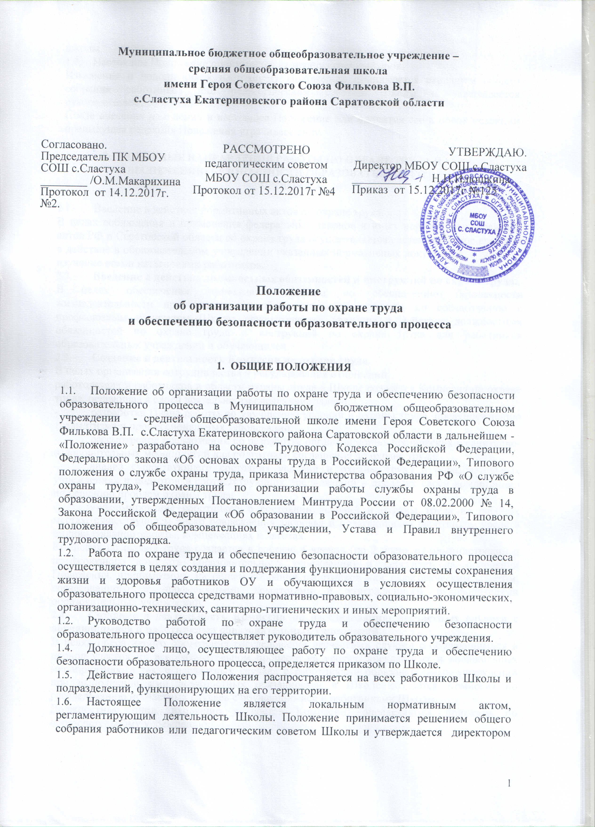
школы.
- Настоящее Положение принимается на неопределенный срок.
Изменения и дополнения к настоящему Положению принимается решением общего собрания работников или педагогическим советом Школы и утверждается руководителем.
После внесения изменений в настоящее Положение или принятия его в новой редакции предыдущая редакция Положения утрачивает силу.

- ОСНОВНЫЕ НАПРАВЛЕНИЯ РАБОТЫ ПО ОХРАНЕ ТРУДА И ОБЕСПЕЧЕНИЮ БЕЗОПАСНОСТИ ОБРАЗОВАТЕЛЬНОГО
ПРОЦЕССА
  - Введение в действие нормативных актов по охране труда.
В целях соблюдения и применения федеральных законов и иных нормативных правовых актов РФ и Саратовской области об охране труда осуществляется систематическое введение в действие в образовательном учреждении указанных нормативных документов, а также их изучение всеми категориями работников.
  - Введение в действие должностных обязанностей и инструкций по охране труда.
В целях обеспечения эффективной работы по обеспечению безопасности жизнедеятельности при проведении образовательного процесса по согласованию с профсоюзным комитетом Школы осуществляется введение в действие должностных обязанностей по охране труда и инструкций по охране труда для работников образовательных учреждений и обучающихся.
  - Создание и деятельность Комиссии по охране труда.
В целях организации сотрудничества и регулирования отношений
работодателя и работников в области охраны труда в Школе создается Комиссия по охране труда, решающая в своей деятельности следующие задачи:
- разработка Плана работы по улучшению условий и охраны труда, предупреждению травматизма и профессиональных заболеваний;
- рассмотрение предложений по разработке организационно-технических и санитарнооздоровительных мероприятий для подготовки соглашения по охране труда;
- анализ существующего состояния условий и охраны труда в образовательных учреждениях и подготовка соответствующих предложений в пределах своей компетенции по решению проблем охраны труда;
- информирование работников о состоянии условий и охраны труда на рабочих местах, существующем риске повреждения здоровья и полагающихся работникам средств индивидуальной защиты, компенсациях и льготах.
Комиссия по охране труда создается в составе 4 членов (по 2 члена от администрации и профсоюзного комитета образовательного учреждения) и действует на основании Положения, принимаемого на общем собрании работников или педагогическим советом, согласованного с профсоюзными комитетами и утвержденного руководителями образовательных учреждений.
  - Создание и деятельность Комиссии по расследованию несчастных случаев с обучающимися и работниками образовательных учреждений.
В целях оперативного проведения расследования несчастных случаев с обучающимися в период участия их в образовательном процессе на уроках, внеклассных и внешкольных мероприятиях, а также несчастных случаев с работниками образовательных учреждений при выполнении ими должностных обязанностей в Школе создается Комиссия по расследованию несчастных случаев с обучающимися и работниками Школы.
Должностные лица, входящие в состав Комиссии, определяются приказом по образовательному учреждению.
  - Создание и деятельность квалификационной Комиссии по обучения и проверке знаний правил по электробезопасности работников, относящихся к неэлектротехническому персоналу.
В целях организации обучения и проверке знаний правил по электробезопасности работников Школы, относящихся к неэлектротехническому персоналу, ежегодно создается квалификационная комиссия в составе членов, имеющих удостоверения о допуске к работе на установках до 1000.
Должностные лица, входящие в состав Комиссии, определяются приказом по Школе.
Срок проверки знаний неэлектротехнического персонала ОУ по электробезопасности определяется приказом по ОУ.
  - Инструктаж и проверка знаний по охране труда.
Проведение инструктажей, обучение работников и обучающихся безопасным методам и приемам выполнения работ, проверка знаний требования охраны труда, осуществляется должностными лицами, ответственными за работу по охране труда.
Недопущение к работе лиц, не прошедших обучение, инструктаж и проверку знаний по охране труда, осуществляется директором Школы.
  - Возложение ответственности за соблюдение норм охраны труда.
В целях повышения ответственности коллектива работников Школы за соблюдение норм охраны труда и обеспечение безопасности жизнедеятельности обучающихся на должностные лица приказом директора возлагается ответственность за выполнение должностных обязанностей по охране труда и осуществление иной деятельности, связанной с обеспечением безопасности участников образовательного процесса. Отдельным приказом возлагается ответственность за электрохозяйство и эксплуатацию газового хозяйства образовательных учреждений.
  - Создание безопасных условий труда и проведение мероприятий по охране труда.
Должностным лицом Школы, ответственным за работу по охране труда обеспечивается:
- безопасность работников при эксплуатации здания и оборудования образовательных учреждений;
- применение средств индивидуальной и коллективной защиты работников;
- создание соответствующих требованиям охраны труда условия труда на каждом рабочем месте;
- обеспечение режима труда и отдыха работников в соответствии с законодательством;
- приобретение за счет собственных средств и выдачу специальной одежды, специальной обуви и других средств индивидуальной защиты, смывающих и обезвреживающих средств в соответствии с установленными нормами работникам, занятым на работах с вредными или опасными условиями труда, а также на работах, выполняемых в особых температурных условиях или связанных с загрязнением;
- организация контроля за состоянием условий труда на рабочих местах, а также за правильностью применения работниками средств индивидуальной и коллективной защиты;
- информирование работников об условиях и охране труда на рабочих местах, о существующем риске повреждения здоровья и полагающихся им компенсациях и средствах индивидуальной защиты;
- предоставление органам государственного управления охраной труда, органам государственного надзора и контроля за соблюдением требований охраны труда информации и документов, необходимых для осуществления ими своих полномочий;
- принятие мер по предотвращению аварийных ситуаций, сохранению жизни и здоровья работников при возникновении таких ситуаций, в том числе по оказанию пострадавшим первой помощи;
- санитарно - бытовое обслуживание работников в соответствии с требованиями охраны труда;
- ознакомление работников с требованиями и инструкцией охраны труда под роспись.
  - Осуществление трехступенчатого административно-общественного контроля над состоянием охраны труда.
В целях осуществления контроля администрации, профсоюзного комитета, комиссии по расследованию несчастных случаев над состоянием условий и безопасности труда на рабочих местах, а также над соблюдением всеми работниками Школы и подразделений, функционирующих на его территории (пищеблок, медицинский кабинет) требований трудового законодательства, стандартов безопасности труда, правил, норм, инструкций и других нормативно-технических документов по охране труда в Школе осуществляется административно-общественный трехступенчатый контроль.
Руководство организацией трехступенчатого контроля осуществляют директор Школы и председатель профсоюзного комитета.
Должностные лица, осуществляющие проведение трехступенчатый контроль, определяются приказом по образовательному учреждению. Трехступенчатый контроль осуществляется на основании Положения, принимаемого на общем собрании работников и утвержденного руководителем образовательного учреждения.
  - Взаимодействие с государственными органами управления охраной труда и органами общественного контроля.
Должностные лица образовательного учреждения обеспечивают:
- беспрепятственный допуск должностных лиц органов государственного управления охраной труда, органов государственного надзора и контроля за соблюдением требований охраны труда, органов Фонда социального страхования Российской Федерации, а также представителей органов общественного контроля в целях проведения проверок условий и охраны труда в школе и расследования несчастных случаев на производстве и профессиональных заболеваний;
- выполнение предписаний должностных лиц органов государственного надзора и контроля за соблюдением требований охраны труда и рассмотрение представлений органов общественного контроля в установленные законодательством сроки.
- МЕРОПРИЯТИЯ ПО ОХРАНЕ ТРУДА
  - Ежегодно в Школе проводятся следующие обязательные
мероприятия по охране труда:
- введение в действие новых нормативно-правовых актов в области охраны труда и их изучение;
- разработка, принятие и утверждение локальных нормативных актов Школы по охране труда;
- разработка и утверждение должностных обязанностей и инструкций по охране труда, а также продление или прекращение срока их действия;
- издание приказов директором Школы по вопросам охраны труда;
- разработка и подписание Соглашения по охране труда между администрацией и профсоюзным комитетом образовательных учреждений;
- разработка и утверждение по согласованию с профсоюзным комитетом Плана мероприятий по охране труда;
- проведение инструктажей работников и обучающихся;
- проведение обучения и проверки знаний по электробезопасности неэлектротехнического персонала;
- проведение проверок состояния охраны труда в соответствии с положением о трехступенчатом контроле;
- проведение испытаний спортивных снарядов и оборудования спортивных площадок;
- направление должностных лиц образовательного учреждения на обучение по вопросам охраны труда.
  - Введение в действие новых нормативно-правовых актов в области
охраны труда осуществляется после получения документов от органов управления образованием и органов управления охраной труда.
Изучение вновь введенных документов осуществляется в формах:
- индивидуального ознакомления с документами должностных лиц, ответственных за работу по охране труда;
- ознакомлением коллектива работников с содержанием документов на рабочих совещаниях и общих собраниях.
  - Локальные нормативные акты по вопросам охраны труда
разрабатываются членами Комиссии по охране труда и (или) сотрудниками администрации образовательных учреждений.
Принятие локальных нормативных актов по вопросам охраны труда относится к компетенции общего собрания работников или Совета образовательного учреждения.
При необходимости локальные нормативные акты согласуются с профсоюзным комитетом образовательного учреждения.
Утверждение локальных нормативных актов осуществляется руководителем образовательного учреждения.
  - Разработка и утверждение должностных обязанностей и инструкций по
охране труда, а также продление или прекращение срока их действия осуществляется членами Комиссии по охране труда на основе типовых документов.
Должностные обязанности по охране труда утверждаются решением профсоюзного комитета и руководителем образовательного учреждения.
Инструкции по охране труда согласуются с Профсоюзными комитетами и утверждаются руководителем образовательного учреждения.
Должностные обязанности и инструкции вводятся в действие или продлеваются приказом директора образовательного учреждения и действуют неопределенные срок до издания приказа, объявляющего их утратившими силу.
  - Руководителем образовательного учреждения в обязательном порядке издаются следующие приказы по вопросам охраны труда:
- о введение в действие нормативных документов по охране труда (после получения новых нормативных документов);
- о создании Комиссии по охране труда;
- об организации административно-общественного контроля за состоянием охраны труда;
- о создании Комиссии по расследованию несчастных случаев;
- об утверждении перечня должностей и профессий для неэлектротехнического персонала;
- о создании Комиссии по обучению и проверке знаний по электробезопасности (на учебный год);
- о введении в действие должностных обязанностей по охране труда и инструкций по охране труда или о продлении срока их действия (на учебный год);
- о назначении ответственного за электрохозяйство (на ученый год);
- о назначении ответственного за противопожарную безопасность (на учебный год);
- о возложении ответственности за охрану труда и обеспечение безопасности жизни и здоровья обучающихся на должностных лиц образовательного учреждения (на учебный год);
- о возложении ответственности за охрану труда и безопасность жизнедеятельности обучающихся при проведении мероприятий, связанных с выходом (выездом) за пределы образовательных учреждений района (перед проводимым мероприятием);
- о расследовании несчастных случаев с работниками или обучающимися (при необходимости);
- при приеме кабинетов, спортзала к новому учебному году (на учебный год);
- при проведении испытания спортивных снарядов, спортивных площадок и деревянных лестниц;
- Соглашение по охране труда между администрацией и профсоюзным комитетом образовательного учреждения разрабатывается должностными лицами, ответственными за работу по охране труда и членами Комиссии по охране труда и принимается на следующий календарный год. Соглашение содержит описание видов и содержания работ, измеренные в единицах учета их объемные и стоимостные показатели, срок выполнения работ, ответственных должностных лиц и показатели ожидаемой социальной эффективности.
- План мероприятий по охране труда разрабатывается на следующий календарный год с указанием мероприятий, срока исполнения и должностных лиц, ответственных за исполнение мероприятий.
- В образовательных учреждениях проводятся следующие виды инструктажей работников по охране труда:
- вводный инструктаж при приеме на работу. Инструктаж проводится директором образовательного учреждения с соответствующей записью в журнале;
- инструктаж на рабочем месте. Инструктаж проводится в плановом порядке ответственным за работу по охране труда учреждения с соответствующей записью в журнале в первую декаду сентября текущего года. Повторный инструктаж проводится в первую декаду января следующего года;
- внеплановый инструктаж. Проводится руководителями образовательных учреждений перед проведением отдельных мероприятий, при изменении существенных условий труда или после несчастного случая или возникновения чрезвычайной ситуации с соответствующей записью в журнале.
В образовательном учреждении проводятся следующие виды инструктажей обучающихся по охране труда:
- инструктаж на рабочем месте. Инструктаж проводится в плановом порядке учителями биологии, физики, химии, информатики и информационных технологий, физкультуры с соответствующей записью в классном журнале в первую декаду сентября текущего года. Повторный инструктаж проводится в первую декаду января следующего года;
- внеплановый инструктаж. Проводится ответственным педагогическим работником перед проведением отдельных мероприятий или учителем соответствующего предмета после несчастного случая или возникновения чрезвычайной ситуации с соответствующей записью в журнале.
- Проведение обучения и проверки знаний по электробезопасности неэлектротехнического персонала осуществляется 1 раз в год Комиссией в составе лиц, имеющих удостоверение о допуске к работе на установках до 1000.
После проведения обучения проводится проверка знаний в форме зачета с записью результатов проверки в журнал.
Лица, относящиеся к неэлектротехническому персоналу, не прошедшие проверку знаний по электробезопасности, до работы не допускаются.
- Проведение проверок состояния охраны труда в соответствии с положением о трехступенчатом контроле:
- завхозом - 1 раз в квартал;
- членами Комиссии по охране труда - 1 раз в полугодие.
Результаты проверок фиксируются в журнале и оформляются актами.
- Проведение испытаний спортивных снарядов и оборудования
спортивных площадок осуществляется в августе текущего года перед началом нового учебного года на основании приказа директора образовательного учреждения. Результаты проверки оформляются актом.
При вводе в действие нового оборудования или профильных учебных кабинетов проводится их обследование на основании приказа руководителя образовательного учреждения. Результаты обследования оформляются актом-разрешением.
- Направление должностных лиц образовательного учреждения на
обучение по вопросам охраны труда осуществляется в соответствии с приказами УО образования или по инициативе образовательного учреждения. Во время обучения работнику выплачивается заработная плата в размере среднего заработка.

- ДОКУМЕНТАЦИЯ ПО ОХРАНЕ ТРУДА
  - В образовательном учреждении хранятся действующие нормативно-правовые акты по охране труда: законы Российской Федерации, постановления Правительства Российской Федерации, законы Саратовской области, распоряжения и приказы органов управления образованием, иные нормативные документы.
  - В образовательном учреждении содержится следующая документация по охране труда:
- должностные обязанности по охране труда;
- инструкции по охране труда для работников и обучающихся;
- журнал регистрации вводного инструктажа;
- журнал регистрации инструктажа на рабочем месте;
- журнал регистрации инструктажа обучающихся;
- журнал регистрации несчастных случаев;
- журнал регистрации несчастных случаев с обучающимися;
- журнал проверки знаний по технике безопасности с I квалификационной группой по электробезопасности;
- журнал регистрации инструкций по охране труда;
- журнал выдачи инструкций по охране труда;
- журнал I ступени административно-общественного контроля;
- журнал административно-общественного контроля (II и III ступени);
- акты (Н-1, Н-2, акты-разрешения, акты испытания, акты проверок).
  - Ответственными за ведение журналов являются завхоз, ответственный за работу по охране труда и Председатель профсоюзного комитета

